**TRƯỜNG ĐẠI HỌC SƯ PHẠM KỸ THUẬT TP. HỒ CHÍ MINH**

**KHOA ĐÀO TẠO CHẤT LƯỢNG CAO**

**NGÀNH CÔNG NGHỆ THÔNG TIN**



**BÁO CÁO ĐỒ ÁN 2**

Xây dựng ứng dụng quản lý kho thuốc

***Giáo viên hướng dẫn***: **Trương Thị Ngọc Phượng**

***Nhóm thực hiện* :**

**Trần Phước Huy 16110090**

**Đàm Trí Hải 16110552**

**Tp. Hồ Chí Minh, 21 tháng 05 năm 2018**

**MỤC LỤC**

LỜI MỞ ĐẦU 1

I. Giới thiệu tổng quan 2

*1.* *Giới thiệu đề tài* 2

*2.* *Mục tiêu đề tài* 2

II. Khảo sát hiện trạng 2

*1.* *Khảo sát các phần mềm liên quan có sẵn trên thị trường* 2

*2.* *Chọn những tính năng có trên đề tài của nhóm* 4

III. Use case diagram. 5

IV. Đặc tả user case. 5

*1.* *Usecase “Đăng nhập”* 5

*2.* *Use case “Quản lý nhân viên”* 6

a) Usecase “Thêm nhân viên” 6

b) Usecase “Sửa thông tin nhân viên” 7

c) Usecase “Xóa nhân viên” 8

*3.* *Usecase quản lý nhà cung cấp* 8

b. Xóa nhà cung cấp 9

*4* *Use case Quản lí khách hàng* 9

*a.* *Thêm khách hàng* 9

b. Xóa khách hàng 10

*c.* *Usecase Quản lí kho* 10

*a.* *Thêm kho hàng* 10

b. Xóa kho hàng 11

*6.* *Usecase Tìm kiếm:* 12

*7.* *Usecase Hướng dẫn sử dụng* 12

V. Sequence diagram 14

*1.* *Đăng nhập* 14

*2.* *Quản lý nhân viên* 15

a) Thêm nhân viên 15

b) Sửa TT Nhân Viên 15

c) Xóa Nhân Viên 16

*6.* *Tìm kiếm* 16

*7.* *Quản lý hóa đơn* 17

a) Thêm hóa đơn 17

b) Xóa hóa đơn 18

Lượt đồ quan hệ CSDL 19

*1.* *Database Diagram* 19

*2.* *Phân tích các thực thể* 19

VIII. Thiết kế giao diện 27

IX. Bảng phân công 42

X. Cài đặt phần mềm 42

XI. Kết luận 42

*1.* *Đánh giá quá trình thực hiện* 42

*2.* *Ưu điểm* 43

*3.* *Nhược điểm* 43

*4.* *Hướng phát triển* 43

XII. Tài liệu tham khảo 44

DANH MỤC HÌNH

Hình 1. Usecase diagram tổng quát 5

Hình 2. Sequence diagram "Đăng nhập" 14

Hình 3. Sequence diagram "Thêm nhân viên" 15

Hình 4. Sequence diagram "Sửa TT nhân viên" 15

Hình 5. Sequence diagram "Xóa nhân viên" 16

Hình 6. Sequence diagram "Tìm kiếm" 16

Hình 7. Sequence diagram "Thêm hóa đơn" 17

Hình 8. Sequence diagram "Xóa hóa đơn" 18

Hình 9. Database diagram 19

Hình 10. Form Đăng nhập 27

Hình 11. Form Trang chủ 27

Hình 12. Form Quản lý nhân viên 28

Hình 13. Form Nhà cung cấp 29

Hình 14. Form khách hàng 30

Hình 15. Form Trình dược viên 31

Hình 16. Form quản lí kho 32

Hình 17. Form Quản lí thuốc 33

Hình 18. Form lập phiếu nhập hàng 34

Hình 19. Form lập phiếu nhập kho 35

Hình 20. Form lập phiếu xuất kho 36

Hình 21. Form lập hợp đồng mua thuốc 37

Hình 22. Form tìm kiếm khách hàng 38

Hình 23. Form tìm kiếm nhà cung cấp 39

Hình 24. Form tìm kiếm nhân viên 40

Hình 25. Form tìm kiếm trình dược viên 41

Hình 26. Form hướng dẫn sử dụng 42

DANH MỤC BẢNG

Bảng 1. Usecase "Đăng nhập" 5

Bảng 2. Usecase "Thêm nhân viên" 6

Bảng 3. Usecase "Sửa TT nhân viên" 7

Bảng 4. Usecase "Xóa nhân viên" 8

Bảng 5. Usecase Thêm nhà cung cấp 8

Bảng 6. Usecase Xóa nhà cung cấp 9

Bảng 7. Usecase khách hàng 9

Bảng 8. Usecase Xóa khách hàng 10

Bảng 9. Usecase quản lí kho 11

Bảng 10. Usecase xóa kho hàng 11

Bảng 11. Usecase Tìm kiếm 12

Bảng 12. Usecase hướng dẫn sử dụng 12

Bảng 13. Bảng mô tả thực thể " CT_HD_MUATHUOC" 19

Bảng 14. Bảng mô tả thực thể " CT_PHIEUDATHANG" 20

Bảng 15. Bảng mô tả thực thể " CT_PHIEUNHANHANG" 20

Bảng 16. Bảng mô tả thực thể " CT_PHIEUNHAPKHO" 20

Bảng 17. Bảng mô tả thực thể " CT_PHIEUTHANHLI" 20

Bảng 18. Bảng mô tả thực thể " CT_PHIEUXUATKHO" 20

Bảng 19. Bảng mô tả thực thể " DIABANHD" 21

Bảng 20. Bảng mô tả thực thể " DVTINH " 21

Bảng 21. Bảng mô tả thực thể " HD_MUATHUOC" 21

Bảng 22. Bảng mô tả thực thể " HT_THANHTOAN" 21

Bảng 23. Bảng mô tả thực thể " KHACHHANG" 22

Bảng 24. Bảng mô tả thực thể " KHO" 22

Bảng 25. Bảng mô tả thực thể " LOAIKH" 22

Bảng 26. Bảng mô tả thực thể " LOAITHUOC" 22

Bảng 27. Bảng mô tả thực thể " LOTHUOC" 23

Bảng 28. Bảng mô tả thực thể " NHACC" 23

Bảng 29. Bảng mô tả thực thể " NHANVIEN" 23

Bảng 30. Bảng mô tả thực thể " PHIEUDATHANG" 24

Bảng 31. Bảng mô tả thực thể " PHIEUNHANHANG" 24

Bảng 32. Bảng mô tả thực thể " PHIEUNHAPKHO" 24

Bảng 33. Bảng mô tả thực thể " PHIEUTHANHLI" 25

Bảng 34. Bảng mô tả thực thể " PHIEUXUATKHO" 25

Bảng 35. Bảng mô tả thực thể " TDVIEN" 25

Bảng 36. Bảng mô tả thực thể " THUOC" 26

Bảng 37. Bảng mô tả thực thể " TINHLUONG" 26

Bảng 38. Phân công công việc 42

# LỜI MỞ ĐẦU

Ngày nay, cuộc cách mạng công nghiệp 4.0 là điều không còn quá xa lạ với mọi người. Sự phát triển vượt bậc của khoa học công nghệ, áp dụng những tiến bộ đó vào trong sản xuất khiến cho năng suất lao động ngày càng tăng cao. Nó được mô tả là khoảng thời gian đánh dấu sự ra đời của một loạt các công nghệ mới, kết hợp tất cả các kiến thức trên các lĩnh vực vật, kỹ thuật số, sinh học.. và ảnh hưởng đến tất cả các lĩnh vực, đặc biệt là kinh tế. Hiện nay, những nhà quản lý doanh nghiệp vẫn đang chật vật với việc làm sao để kiểm soát các mặt hàng của mình một cách thật chặt chẽ. Tính toán và quản lý bằng phương pháp thủ công gây cho họ những trở ngại, khó khăn, từ đó làm tổn thất rất nhiều chi phí vận hành. Từ thực tế đó, việc xây dựng một phần mềm quản lý có thể nói là rất cần thiết cho những người đang làm kinh doanh. Chính vì vậy mà đề tài nhóm thực hiện chính là xây dựng phần mềm quản lý kho thuốc.

Với sự hướng dẫn của cô Trương Thị Ngọc Phượng, nhóm thực hiện đề tài “Phần mềm quản lý kho thuốc” nhằm mục đích xây dựng được một chương trình quản lý đơn giản dành cho những doanh nghiệp có quy mô vừa và nhỏ, giúp họ quản lý tốt hơn, tiết kiệm được thời gian và chi phí. Không chỉ vậy, việc vận dụng những kiến thức trong quá trình học để áp dụng vào thực tế đối với nhóm được coi là điều rất quan trọng khi còn ngồi trên ghế nhà trường. Hi vọng với đóng góp này, nhóm sẽ nhận được những ý kiến đóng góp từ thầy, để đề tài được đi xa hơn, đem lại những giá trị cao cho những người đang thực sự cần nó nói riêng, và những người đang làm kinh doanh nói chung. Nhóm xin chân thành cảm ơn!

# **Giới thiệu tổng quan**

## *Giới thiệu đề tài*

Xã hội ngày càng văn minh, phát triển kéo theo đó nhu cầu về sức khỏe con người cũng tăng cao. Do đó, nhằm bắt kịp xu hướng áp dụng công nghệ thông tin cho mọi lĩnh vực, nhóm quyết định thực hiện đề tài “Xây dựng ứng dụng quản lý kho thuốc” nhằm đáp ứng nhu cầu quản lý dễ dàng cho các công ty dược tại Việt Nam. Bên cạnh đó, đề tài còn giúp nhóm thực hiện rèn luyện kĩ năng, kiến thức đã học trong các môn lập trình windows, công nghệ phần mềm, hệ quản trị cơ sở dữ liệu để có thể xây dựng một ứng dụng hoàn chỉnh theo đúng quy trình công nghệ phần mềm.

## *Mục tiêu đề tài*

* Xây dựng được ứng dụng quản lý kho thuốc với những tính năng căn bản cho việc quản lý, từ đó có thể phát triển lâu dài hơn cho những tính năng cao hơn.
* Xây dựng một ứng dụng với đúng chuẩn theo quy trình đã học trong môn công nghệ phần mềm.

# **Khảo sát hiện trạng**

## **Khảo sát các phần mềm liên quan có sẵn trên thị trường**

1. Phần mềm quản lí thuốc Perfect Medicine

* Công nghệ sử dụng:
* Phần mềm quản lý thuốc sử dụng ngôn ngữ lập trình Microsoft .NET 4.0.
* Phần mềm sử dụng cơ sở dữ liệu SQL Server 2008. Công nghệ Crystal Report.
* Công nghệ DOT.Net Viewer.Công nghệ in hóa đơn.
* Tính năng:
* Quản lý nhập, xuất kho.
* Xem thông tin các mặc hàng tồn kho
* Quản lý khách hàng.
* Báo cáo tổng hợp tồn kho
* Quản lý thông tin nhà phân phối sản phẩm
* Quản lý các kho
* Nhập hàng từ nhà cung cấp vào kho
* Xuất hàng trong kho ra cho khách hàng
* Quản lý nhân viên.
* Quản lý báo cáo
* Ưu điểm:
* Phần mềm có giao diện tiếng Việt thân thiện dễ sử dụng.
* Cài đặt được trên nền tảng Window và cả Web.

1. Phần mềm quản lí kho thuốc MANAPHAR 3.0 OFFLINE

* Công nghệ sử dụng:

MANAPHAR có thể chạy mượt mà, nhanh chóng trên nhiều môi trường như: Hệ điều hành Window; Chạy offline tại mạng nội bộ. Bên cạnh đó phần mềm được lập trình theo ngôn ngữ C#.Net và Microsoft SQL Server 2016 làm nền tảng cơ sở dữ liệu, giúp bảo mật cao cấp nhiều lớp và tốc độ xử lý cực nhanh.

* Tính năng:
* Tạo đơn thuốc
* Tìm nhanh thuốc trong kho
* Quản lý thuốc có nhiều lô và có nhiều hạn dùng khác nhau
* Nhập thuốc vào kho từ file excel
* Quản lí lịch sử bán hàng
* Phân quyền người dùng
* In hóa đơn
* Ưu, nhược điểm:
* Ưu điểm: Tốc độ nhanh hơn các phần mềm khác, sử dụng tốt ngay cả khi có gián đoạn internet, giao diện phù hợp với hành vi sử dụng và nghiệp vụ của từng đối tượng.
* Nhược điểm: Chi phí phải trả cao hơn các phần mềm khác và nó thích hợp với việc quản lý chuỗi cửa hàng nên nếu cửa hàng nhỏ thì số tiền bỏ ra sẽ phí.

## **Chọn những tính năng có trên đề tài của nhóm**

* Quản lý quyền truy cập: Có thể truy cập với vai trò Admin, nhân viên
* Quản lý nhân viên: Quản lí được thông tin của nhân viên
* Quản lý kho, nhà cung cấp, trình dược viên, địa bàn, khách hàng
* Quản lý database: Phòng tránh các trường hợp cố xảy ra, chức năng này giúp quản lý CSDL tốt hơn, có thể backup dữ liệu hoặc restore lại dữ liệu khi cần thiết.
* Tìm kiếm nhanh các thông tin như tên thuốc, nhân viên,…
* Quản lý hóa đơn: Giúp cho việc bán hàng được quản lý chặt chẽ hơn, bao gồm các tính năng nhỏ như thêm mới, xóa hóa đơn, in hóa đơn.
* Lập các phiếu mua bán hàng, xuất kho, nhập kho,…
* Hướng dẫn sử dụng chương trình cho nhân viên

# **Use case diagram.**

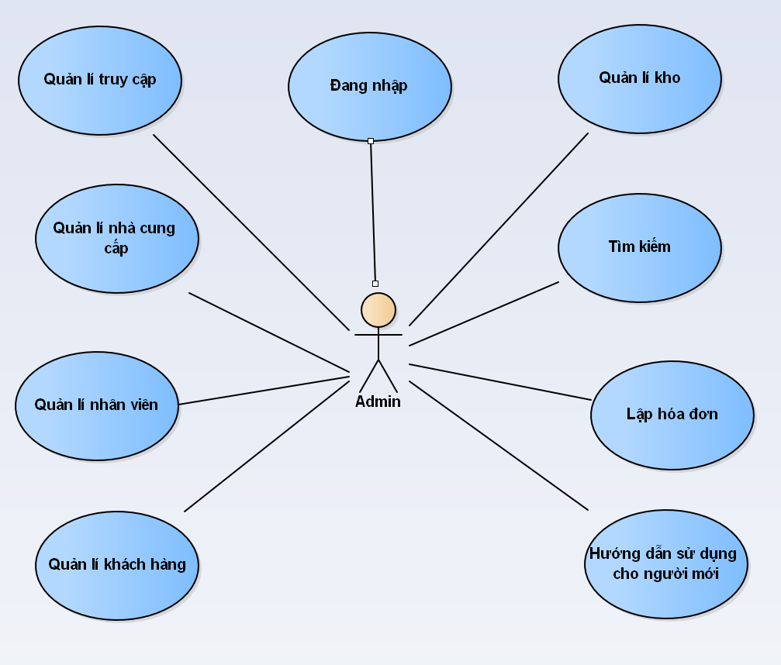

Hình 1. Usecase diagram tổng quát

# Đặc tả user case.

## *Usecase “Đăng nhập”*

#### Bảng 1. Usecase "Đăng nhập"

|  |  |
| --- | --- |
| **Name** | **Đăng nhập** |
| **Brief description** | Người dùng đăng nhập vào hệ thống |
| **Actor(s)** | Admin |
| **Pre-conditions** | Người dùng đã có tài khoản trong hệ thống |
| **Post-conditions** | Nếu đăng nhập thành công: Người dùng được xác thực và hệ thống chuyển qua form Trang chủ  Nếu đăng nhập không thành công: Người dùng không đăng nhập được vào hệ thống, cho phép người dùng nhập lại thông tin |
| **Flow of events** |  |
| Basic flow  (Thành công) | Use case bắt đầu khi người dùng chạy chương trình.   1. Hệ thống hiển thị cửa sổ cho người dùng nhập username và password 2. Người dùng nhập username và password 3. Người dùng click vào ô Chấp nhận 4. Hệ thống kiểm tra trong cơ sở dữ liệu xác thực username và password 5. Hệ thống mở màn hình trang chủ và mở các chức năng được phép truy cập của người dùng. |
| Alternative flow  (Thất bại) | 3.1 Người dùng nhập sai username hoặc password  => Hệ thống thông báo lỗi đăng nhập yêu cầu đăng nhập lại |
| **Extension point** | * 1. Hệ thống thông báo lỗi |

## *Use case “Quản lý nhân viên”*

### Usecase “Thêm nhân viên”

#### Bảng 2. Usecase "Thêm nhân viên"

|  |  |
| --- | --- |
| **Name** | Thêm nhân viên |
| **Brief description** | Thêm nhân viên mới |
| **Actor(s)** | Admin |
| **Pre-conditions** |  |
| **Post-conditions** | Thành công: Thêm nhân viên mới thành công  Thất bại : Thêm thất bại |
| **Flow of events** |  |
| Basic flow  (Thành công) | Use case bắt đầu khi người dùng đang ở trang “Quản lý nhân viên”.  1. Người dùng nhập thông tin của nhân viên.  2. Bấm “Save”.  3. Hệ thống lưu thông tin của nhân viên mới xuống cơ sở dữ liệu. |
| Alternative flow  (Thất bại) | Dữ liệu nhập vô không phù hợp  4.1 Thông báo thêm không thành công. |
| **Extension point** | Không có |

### Usecase “Sửa thông tin nhân viên”

#### Bảng 3. Usecase "Sửa TT nhân viên"

|  |  |
| --- | --- |
| **Name** | Sửa thông tin nhân viên |
| **Brief description** | Sửa thông tin nhân viên |
| **Actor(s)** | Admin |
| **Pre-conditions** |  |
| **Post-conditions** | Thành công: Cập nhật thông tin nhân viên trong cơ sở dữ liệu thành công.  Thất bại : Sửa thông tin thất bại. |
| **Flow of events** |  |
| Basic flow  (Thành công) | Use case bắt đầu khi người dùng đang ở trang “Quản lý nhân viên”.   1. Người dùng chọn 1 nhân viên trong bảng 2. Người dùng sửa thông tin nhân viên.   2. Bấm “Save”.  3. Hệ thống lưu thông tin của nhân viên vừa được chỉnh sửa xuống cơ sở dữ liệu. |
| Alternative flow  (Thất bại) | 3.1 Hệ thống lưu không thành công thông tin nhân viên vào cơ sở dữ liệu. |
| **Extension point** |  |

### Usecase “Xóa nhân viên”

#### Bảng 4. Usecase "Xóa nhân viên"

|  |  |
| --- | --- |
| **Name** | Xóa nhân viên |
| **Brief description** | Người dùng muốn xóa 1 nhân viên |
| **Actor(s)** | Admin |
| **Pre-conditions** |  |
| **Post-conditions** | Thành công: Xóa thành công nhân viên khỏi cơ sở dữ liệu.  Thất bại: Nhân viên không bị xóa khỏi cơ sở dữ liệu |
| **Flow of events** |  |
| Basic flow  (Thành công) | Use case bắt đầu khi người dùng đang ở trang “Quản lý nhân viên”   1. Người dùng chọn 1 nhân viên trong bảng. 2. Bấm “Delete”. 3. Hệ thống xóa nhân viên đã chọn khỏi cơ sở dữ liệu |
| Alternative flow  (Thất bại) | * 1. Hệ thống không thể xóo |
| **Extension point** |  |

## *Usecase quản lý nhà cung cấp*

1. *Thêm nhà cung cấp*

#### Bảng 5. Usecase Thêm nhà cung cấp

|  |  |
| --- | --- |
| **Name** | Thêm nhà cung cấp |
| **Brief description** | Người dùng muốn thêm nhà cung cấp |
| **Actor(s)** | Admin |
| **Pre-conditions** |  |
| **Post-conditions** | Thành công: Thêm nhà cung cấp thành công  Thất bại: Không thêm nhà cung cấp thành công |
| **Flow of events** |  |
| Basic flow  (Thành công) | 1. Chọn Quản lí 2. Chọn Nhà cung cấp 3. Thêm các thông tin cần thiết của nhà cung cấp 4. Chọn Add new |
| Alternative flow  (Thất bại) | Không có |
| **Extension point** | Không có |

### Xóa nhà cung cấp

#### Bảng 6. Usecase Xóa nhà cung cấp

|  |  |
| --- | --- |
| **Name** | Xóa nhà cung cấp |
| **Brief description** | Admin muốn xóa thông tin của 1 nhà cung cấp nào đó đi |
| **Actor(s)** | Admin |
| **Pre-conditions** | Có nhà cung cấp trước đó |
| **Post-conditions** | Thành công: Xóa thành công  Thất bại: Xóa thất bại |
| **Flow of events** |  |
| Basic flow  (Thành công) | 1. Chọn vào nhà cung cấp cần xóa 2. Chọn “delete” |
| Alternative flow  (Thất bại) |  |
| **Extension point** |  |

## *Use case Quản lí khách hàng*

## *Thêm khách hàng*

#### Bảng 7. Usecase khách hàng

|  |  |
| --- | --- |
| **Name** | Thêm khách hàng |
| **Brief description** | Người dùng cần thêm thông tin khách hàng |
| **Actor(s)** | Admin |
| **Pre-conditions** | Có khách hàng cần thanh toán |
| **Post-conditions** | Thành công: Thêm khách hàng  Thất bại: Không thêm được khách hàng |
| **Flow of events** |  |
| Basic flow  (Thành công) | 1. Chọn Quản lí 2. Chọn khách hàng 3. Thêm các thông tin khách hàng 4. Chọn add new 5. Hệ thống sẽ lưu thông tin khách hàng lên cơ sở dữ liệu |
| Alternative flow  (Thất bại) |  |
| **Extension point** |  |

### Xóa khách hàng

#### Bảng 8. Usecase Xóa khách hàng

|  |  |
| --- | --- |
| **Name** | Xóa khách hàng |
| **Brief description** | Người dùng muốn xóa khách hàng |
| **Actor(s)** | Admin |
| **Pre-conditions** | Người dùng đã có khách hàng để xóa |
| **Post-conditions** | Thành công: khách hàng đã được xóa  Thất bại: Xóa khách hàng thất bại |
| **Flow of events** |  |
| Basic flow  (Thành công) | 1. Người dùng chọn khách hàng muốn xóa 2. Bấm “Delete”. 3. Hệ thống xóa khách hàng khỏi cơ sở dữ liệu. |
| Alternative flow  (Thất bại) |  |

## *Usecase Quản lí kho*

1. *Thêm kho hàng*

#### Bảng 9. Usecase quản lí kho

|  |  |
| --- | --- |
| **Name** | Quản lí kho |
| **Brief description** | Người dùng muốn thêm kho hàng |
| **Actor(s)** | Admin |
| **Pre-conditions** |  |
| **Post-conditions** | Thành công: Thêm kho hàng thành công  Thất bại: Thêm kho hàng thất bại |
| **Flow of events** |  |
| Basic flow  (Thành công) | 1. Chọn Quản lí 2. Chọn Kho 3. Thêm các thông tin của kho hàng 4. Chọn add new 5. Thông tin của kho được thêm vào cơ sở dữ liệu |
| Alternative flow  (Thất bại) |  |
| **Extension point** |  |

### Xóa kho hàng

#### Bảng 10. Usecase xóa kho hàng

|  |  |
| --- | --- |
| **Name** | Xóa kho hàng |
| **Brief description** | Người dùng muốn xóa kho hàng |
| **Actor(s)** | Admin |
| **Pre-conditions** | Đã có kho hàng |
| **Post-conditions** | Thành công: Xóa kho hàng thành công  Thất bại: Xóa kho hàng thất bại |
| **Flow of events** |  |
| Basic flow  (Thành công) | 1. Chọn kho hàng cần xóa 2. Chọn “Delete” 3. Kho hàng được xóa khỏi cơ sở dữ liệu |
| Alternative flow  (Thất bại) |  |
| **Extension point** |  |

## *Usecase Tìm kiếm:*

#### Bảng 11. Usecase Tìm kiếm

|  |  |
| --- | --- |
| **Name** | Tìm kiếm |
| **Brief description** | Người dùng tìm kiếm thông tin của thuốc, nhà cung cấp, kho,… |
| **Actor(s)** | Admin |
| **Pre-conditions** | Đã có thông tin trước |
| **Post-conditions** | Thành công: Hiển thị thông tin tìm kiếm  Thất bại: Không hiển thị thông tin |
| **Flow of events** |  |
| Basic flow  (Thành công) | 1. Chọn tìm kiếm 2. Chọn thông tin cần tìm kiếm. Ví dụ: nhà cung cấp, kho,… 3. Nhập các thông tin cần thiết 4. Nhấn nút tìm kiếm 5. Hiện thị thông tin cần tìm kiếm lên màn hình |
| Alternative flow  (Thất bại) | Không có thông tin cần tìm |
| **Extension point** |  |

## *Usecase Hướng dẫn sử dụng*

#### Bảng 12. Usecase hướng dẫn sử dụng

|  |  |
| --- | --- |
| **Name** | Hướng dẫn sử dụng |
| **Brief description** | Người dùng muốn xem cách sử dụng phần mềm |
| **Actor(s)** | Admin |
| **Pre-conditions** |  |
| **Post-conditions** | Thành công: Hiển thị cách sử dụng phần mềm  Thất bại: Không lấy được dữ liệu. |
| **Flow of events** |  |
| Basic flow  (Thành công) | 1. Chọn Giúp đỡ 2. Chọn hướng dẫn sử dụng 3. Hệ thống sẽ đưa ra 1 cửa sổ trong đó có hướng dẫn sử dụng phần mền |
| Alternative flow  (Thất bại) |  |

# Sequence diagram

## *Đăng nhập*

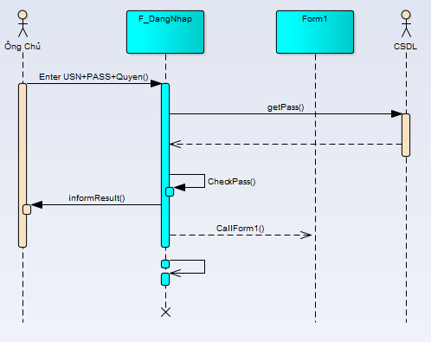

Hình 2. Sequence diagram "Đăng nhập"

## *Quản lý nhân viên*

### Thêm nhân viên

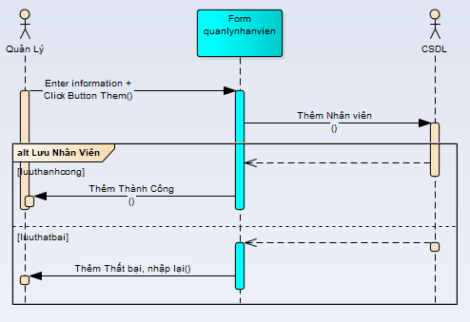

Hình 3. Sequence diagram "Thêm nhân viên"

### Sửa TT Nhân Viên

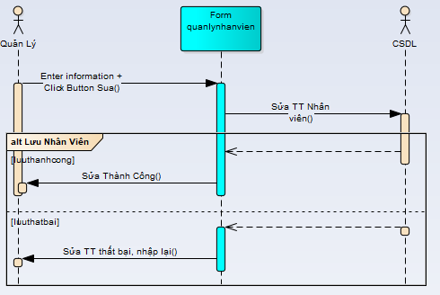

Hình 4. Sequence diagram "Sửa TT nhân viên"

### Xóa Nhân Viên

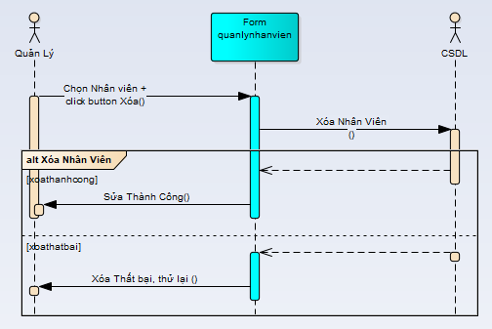

Hình 5. Sequence diagram "Xóa nhân viên"

## *Tìm kiếm*

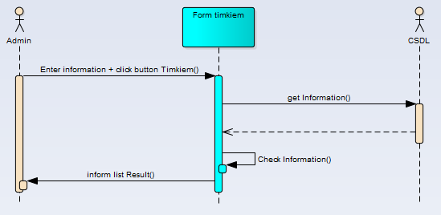

Hình 6. Sequence diagram "Tìm kiếm"

## *Quản lý hóa đơn*

### Thêm hóa đơn

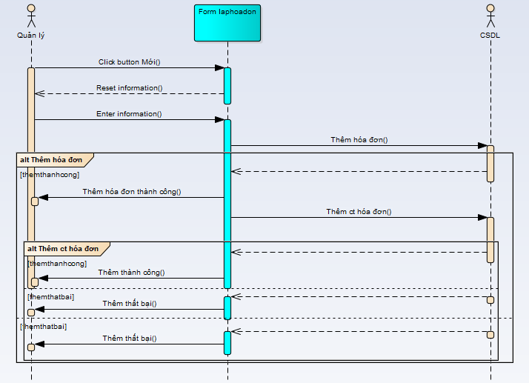

Hình 7. Sequence diagram "Thêm hóa đơn"

### Xóa hóa đơn

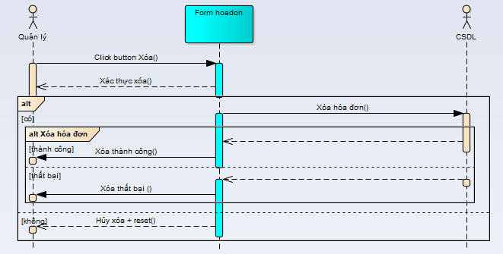

Hình 8. Sequence diagram "Xóa hóa đơn"

# Lượt đồ quan hệ CSDL

## *Database Diagram*

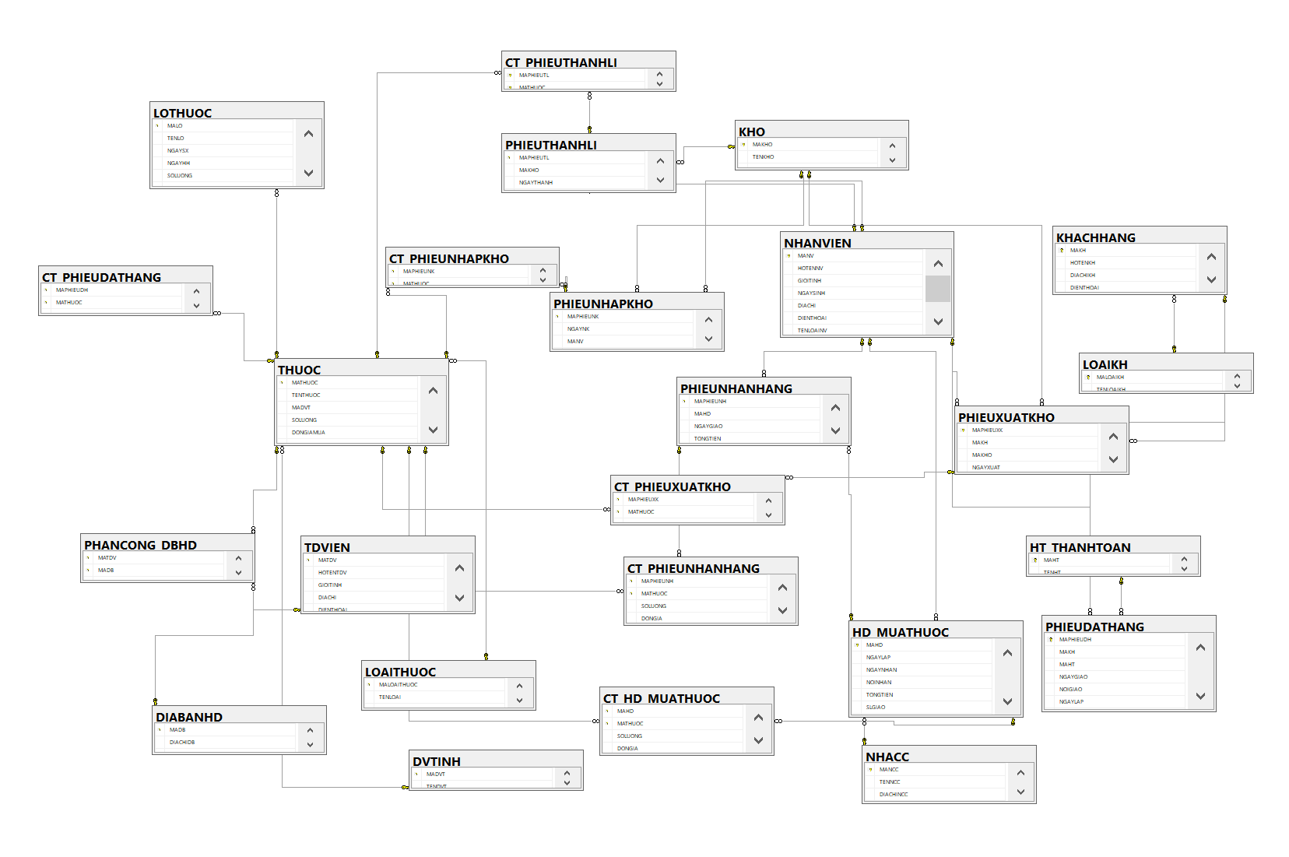

Hình 9. Database diagram

## *Phân tích các thực thể*

#### Bảng 13. Bảng mô tả thực thể " CT_HD_MUATHUOC"

|  |  |  |
| --- | --- | --- |
| **TT** | **Tên trường** | **Mục đích của trường** |
| 1 | MAHD | Mã hợp đồng |
| 2 | MATHUOC | Mã thuốc |
| 3 | SOLUONG | Số lượng |
| 4 | DONGIA | Đơn giá của thuốc |
| 5 | THANHTIEN | Thành tiền |

#### Bảng 14. Bảng mô tả thực thể " CT_PHIEUDATHANG"

|  |  |  |
| --- | --- | --- |
| **TT** | **Tên trường** | **Mục đích của trường** |
| 1 | MAPHIEUDH | Mã phiếu đặt hàng |
| 2 | MATHUOC | Mã thuốc |
| 3 | SOLUONG | Số lượng thuốc cần đặt |

#### Bảng 15. Bảng mô tả thực thể " CT_PHIEUNHANHANG"

|  |  |  |
| --- | --- | --- |
| **TT** | **Tên trường** | **Mục đích của trường** |
| 1 | MAPHIEUNH | Mã phiếu nhận hàng |
| 2 | MATHUOC | Mã của thuốc |
| 3 | SOLUONG | Số lượng thuốc |
| 4 | DONGIA | Đơn giá |
| 5 | THANHTIEN | Tổng tiền |

#### Bảng 16. Bảng mô tả thực thể " CT_PHIEUNHAPKHO"

|  |  |  |
| --- | --- | --- |
| **TT** | **Tên trường** | **Mục đích của trường** |
| 1 | MAPHIEUNK | Mã phiếu nhập kho |
| 2 | MATHUOC | Mã thuốc |

#### Bảng 17. Bảng mô tả thực thể " CT_PHIEUTHANHLI"

|  |  |  |
| --- | --- | --- |
| **TT** | **Tên trường** | **Mục đích của trường** |
| 1 | MAPHIEUTL | Mã phiếu thanh lí |
| 2 | MATHUOC | Mã thuốc |

#### Bảng 18. Bảng mô tả thực thể " CT_PHIEUXUATKHO"

|  |  |  |
| --- | --- | --- |
| **TT** | **Tên trường** | **Mục đích của trường** |
| 1 | MAPHIEUXK | Mã phiếu xuất kho |
| 2 | MATHUOC | Ngày thuốc |
| 3 | SOLUONG | Số lượng thuốc xuất kho |

#### Bảng 19. Bảng mô tả thực thể " DIABANHD"

|  |  |  |
| --- | --- | --- |
| **TT** | **Tên trường** | **Mục đích của trường** |
| 1 | MADB | Mã địa bàn hoạt động |
| 2 | DIACHIDB | Địa chỉ |
| 3 | GHICHU | Các ghi chú về địa bàn đó |

#### Bảng 20. Bảng mô tả thực thể " DVTINH "

|  |  |  |
| --- | --- | --- |
| **TT** | **Tên trường** | **Mục đích của trường** |
| 1 | MADVT | Mã đơn vị tính |
| 2 | TENDVT | Tên đơn vị tính |

#### Bảng 21. Bảng mô tả thực thể " HD_MUATHUOC"

|  |  |  |
| --- | --- | --- |
| **TT** | **Tên trường** | **Mục đích của trường** |
| 1 | MAHD | Mã hợp đồng |
| 2 | NGAYLAP | Ngày lập hợp đồng |
| 3 | NGAYNHAN | Ngày nhận |
| 4 | NOINHAN | Nơi nhận |
| 5 | TONGTIEN | Tổng tiền của hợp đồng |
| 6 | SLGIAO | Số lượng |
| 7 | MANCC | Mã nhà cung cấp |
| 8 | MANV | Mã nhân viên phụ trách |

#### Bảng 22. Bảng mô tả thực thể " HT_THANHTOAN"

|  |  |  |
| --- | --- | --- |
| **TT** | **Tên trường** | **Mục đích của trường** |
| 1 | MAHT | Mã thanh toán |
| 2 | TENHT | Tên thanh toán |

#### Bảng 23. Bảng mô tả thực thể " KHACHHANG"

|  |  |  |
| --- | --- | --- |
| **TT** | **Tên trường** | **Mục đích của trường** |
| 1 | MAKH | Mã khách hàng |
| 2 | HOTENKH | Họ tên khách hàng |
| 3 | DIACHIKH | Địa chỉ khách hàng |
| 4 | DIENTHOAI | Số điện thoại khách hàng |
| 5 | MALOAIKH | Mã loại khách hàng |

#### Bảng 24. Bảng mô tả thực thể " KHO"

|  |  |  |
| --- | --- | --- |
| **TT** | **Tên trường** | **Mục đích của trường** |
| 1 | MAKHO | Mã kho |
| 2 | TENKHO | Tên kho |
| 3 | DIADIEM | Địa chỉ kho |

#### Bảng 25. Bảng mô tả thực thể " LOAIKH"

|  |  |  |
| --- | --- | --- |
| **TT** | **Tên trường** | **Mục đích của trường** |
| 1 | MALOAIKH | Mã loại khách hàng |
| 2 | TENLOAIKH | Tên loại khách hàng |

#### Bảng 26. Bảng mô tả thực thể " LOAITHUOC"

|  |  |  |
| --- | --- | --- |
| **TT** | **Tên trường** | **Mục đích của trường** |
| 1 | MALOAITHUOC | Mã loại thuốc |
| 2 | TENLOAI | Tên loại thuốc |
| 3 | HESOLUONG | Hệ số lượng |

#### Bảng 27. Bảng mô tả thực thể " LOTHUOC"

|  |  |  |
| --- | --- | --- |
| **TT** | **Tên trường** | **Mục đích của trường** |
| 1 | MALO | Mã lô thuốc |
| 2 | TENLO | Họ lô thuốc |
| 3 | NGAYSX | Ngày sản xuất |
| 4 | NGAYHH | Ngày hết hạn |
| 5 | SOLUONG | Số lượng |
| 6 | MATHUOC | Mã thuốc |
| 7 | THANHTIEN | Tổng tiền |

#### Bảng 28. Bảng mô tả thực thể " NHACC"

|  |  |  |
| --- | --- | --- |
| **TT** | **Tên trường** | **Mục đích của trường** |
| 1 | MANCC | Mã nhà cung cấp |
| 2 | TENNCC | Tên nhà cung cấp |
| 3 | DIACHINCC | Địa chỉ nhà cung cấp |
| 4 | DIENTHOAINCC | Số điện thoại nhà cung cấp |

#### Bảng 29. Bảng mô tả thực thể " NHANVIEN"

|  |  |  |
| --- | --- | --- |
| **TT** | **Tên trường** | **Mục đích của trường** |
| 1 | MANV | Mã nhân viên |
| 2 | HOTENNV | Họ tên nhân viên |
| 3 | GIOITINH | Giới tính |
| 4 | NGAYSINH | Ngày sinh |
| 5 | DIACHI | Địa chỉ nhân viên |
| 6 | DIENTHOAI | Số điện thoại nhân viên |
| 7 | TENLOAINV | Tên loại nhân viên |
| 8 | TENDN | Tên đăng nhập |
| 9 | MATKHAU | Mật khẩu đăng nhập |

#### Bảng 30. Bảng mô tả thực thể " PHIEUDATHANG"

|  |  |  |
| --- | --- | --- |
| **TT** | **Tên trường** | **Mục đích của trường** |
| 1 | MAPHIEUDH | Mã phiếu đặt hàng |
| 2 | MAKH | Mã khách hàng |
| 3 | MAHT | Mã HT |
| 4 | NGAYGIAO | Ngày giao |
| 5 | NOIGIAO | Nơi giao |
| 6 | NGAYLAP | Ngày lập phiếu đặt hàng |
| 7 | TONGTIEN | Tổng tiền |
| 8 | MANV | Mã nhân viên tham gia |

#### Bảng 31. Bảng mô tả thực thể " PHIEUNHANHANG"

|  |  |  |
| --- | --- | --- |
| **TT** | **Tên trường** | **Mục đích của trường** |
| 1 | MAPHIEUNH | Mã phiếu nhận hàng |
| 2 | MAHD | Mã hợp đồng |
| 3 | NGAYGIAO | Ngày giao hàng |
| 4 | TONGTIEN | Tổng tiền của hợp đồng |
| 5 | MANV | Mã nhân viên tham gia |

#### Bảng 32. Bảng mô tả thực thể " PHIEUNHAPKHO"

|  |  |  |
| --- | --- | --- |
| **TT** | **Tên trường** | **Mục đích của trường** |
| 1 | MAPHIEUNK | Mã phiếu nhập kho |
| 2 | NGAYNK | Ngày nhập kho |
| 3 | MANV | Mã nhân viên phụ trách |
| 4 | MAKHO | Mã kho |

#### Bảng 33. Bảng mô tả thực thể " PHIEUTHANHLI"

|  |  |  |
| --- | --- | --- |
| **TT** | **Tên trường** | **Mục đích của trường** |
| 1 | MAPHIEUTL | Mã phiếu thanh lí |
| 2 | MAKHO | Mã kho |
| 3 | NGAYTHANH | Ngày thanh lí |
| 4 | MANV | Mã nhân viên phụ trách |

#### Bảng 34. Bảng mô tả thực thể " PHIEUXUATKHO"

|  |  |  |
| --- | --- | --- |
| **TT** | **Tên trường** | **Mục đích của trường** |
| 1 | MAPHIEUXK | Mã phiếu xuất kho |
| 2 | MAKH | Mã khách hàng mua |
| 3 | MANV | Mã nhân viên phụ trách |
| 4 | MAKHO | Mã kho |
| 5 | NGAYXUAT | Ngày xuất kho |

#### Bảng 35. Bảng mô tả thực thể " TDVIEN"

|  |  |  |
| --- | --- | --- |
| **TT** | **Tên trường** | **Mục đích của trường** |
| 1 | MATDV | Mã trình dược viên |
| 2 | HOTENTDV | Họ tên trình dược viên |
| 3 | GIOITINH | Giới tính |
| 4 | DIACHI | Địa chỉ |
| 5 | DIENTHOAI | Số điện thoại |
| 6 | LUONGCANBAN | Lương căn bản của trình dược viên |

#### Bảng 36. Bảng mô tả thực thể " THUOC"

|  |  |  |
| --- | --- | --- |
| **TT** | **Tên trường** | **Mục đích của trường** |
| 1 | MATHUOC | Mã thuốc |
| 2 | TENTHUOC | Tên thuốc |
| 3 | MADVT | Mã DVT |
| 4 | SOLUONG | Số lượng |
| 5 | DONGIAMUA | Đơn giá mua vào |
| 6 | DONGIABAN | Đơn giá bán ra |
| 7 | MALOAITHUOC | Mã loại thuốc |

#### Bảng 37. Bảng mô tả thực thể " TINHLUONG"

|  |  |  |
| --- | --- | --- |
| **TT** | **Tên trường** | **Mục đích của trường** |
| 1 | MALUONG | Mã lương |
| 2 | MANV | Mã nhân viên |
| 3 | TONGLUONG | Tổng lương nhân viên đó nhận được |

# Thiết kế giao diện

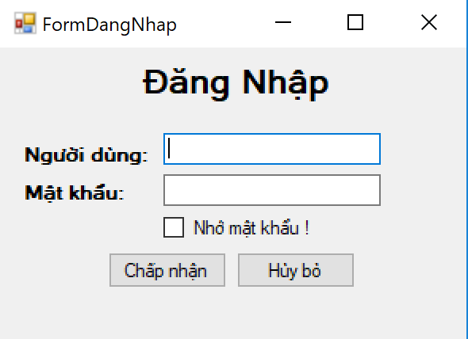

Hình 10. Form Đăng nhập

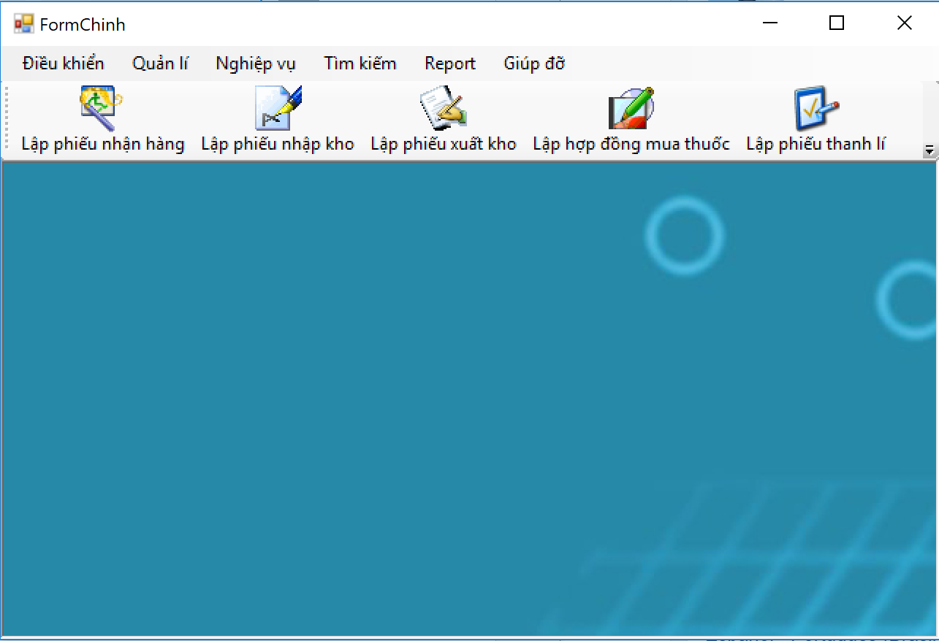

Hình 11. Form Trang chủ

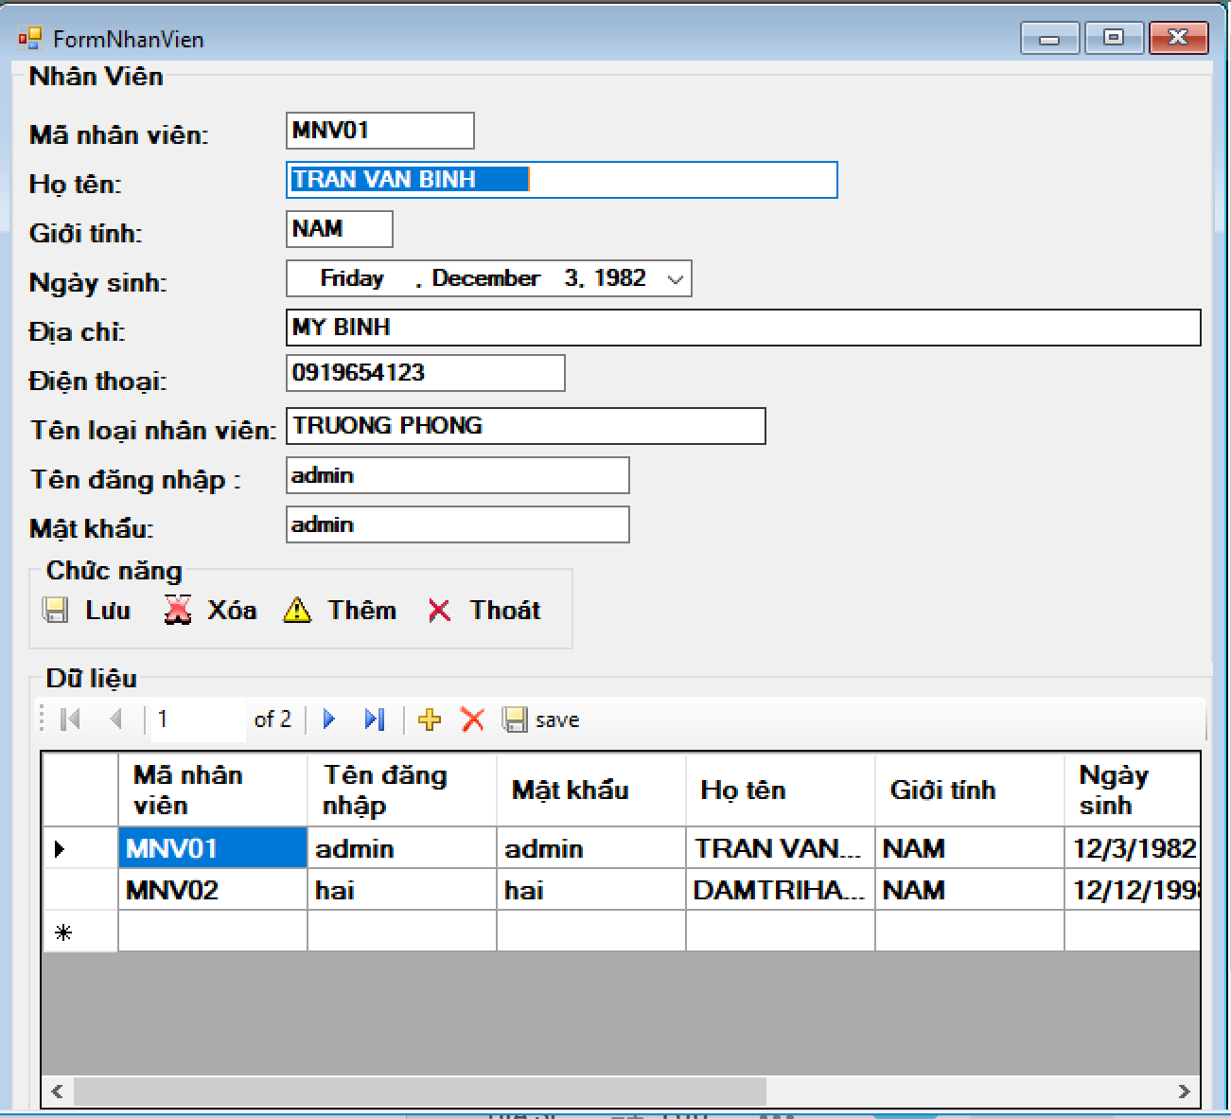

Hình 12. Form Quản lý nhân viên

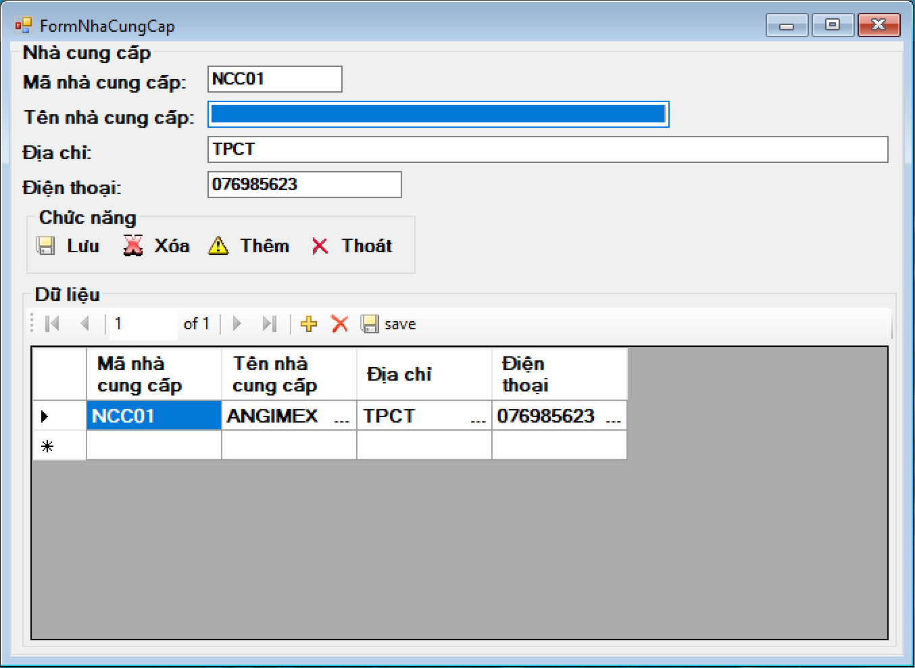

Hình 13. Form Nhà cung cấp

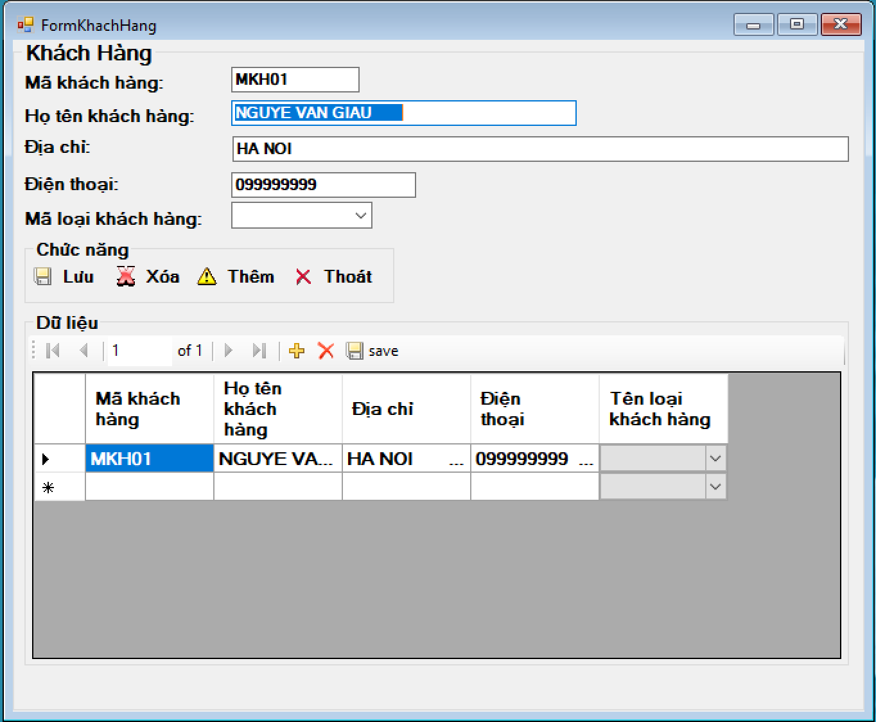

Hình 14. Form khách hàng

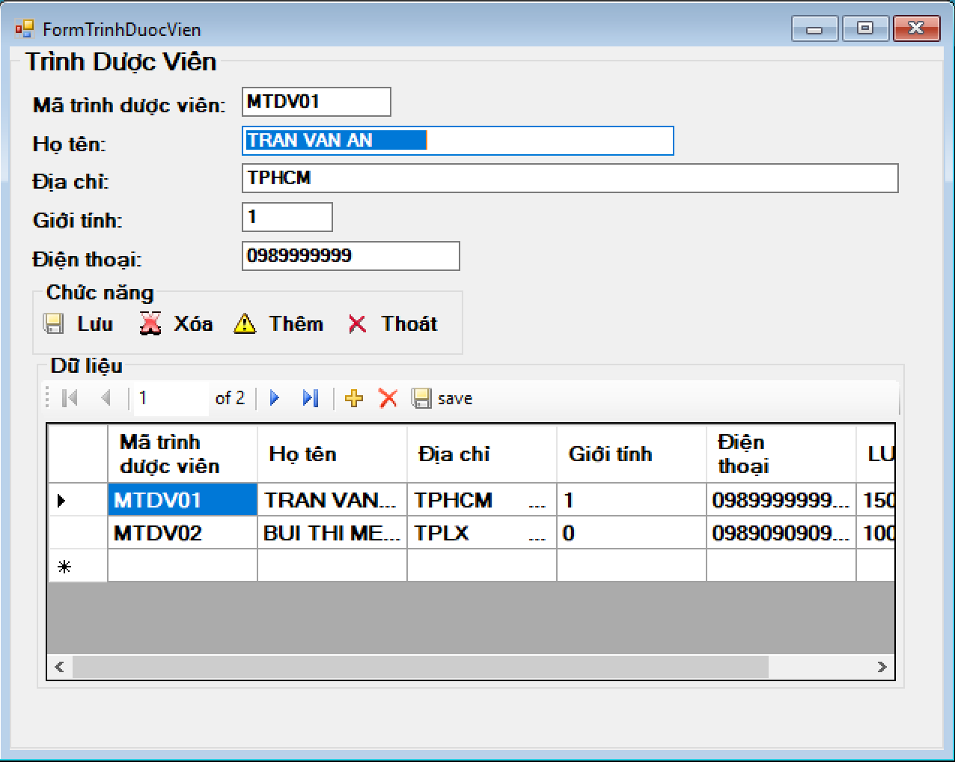

Hình 15. Form Trình dược viên

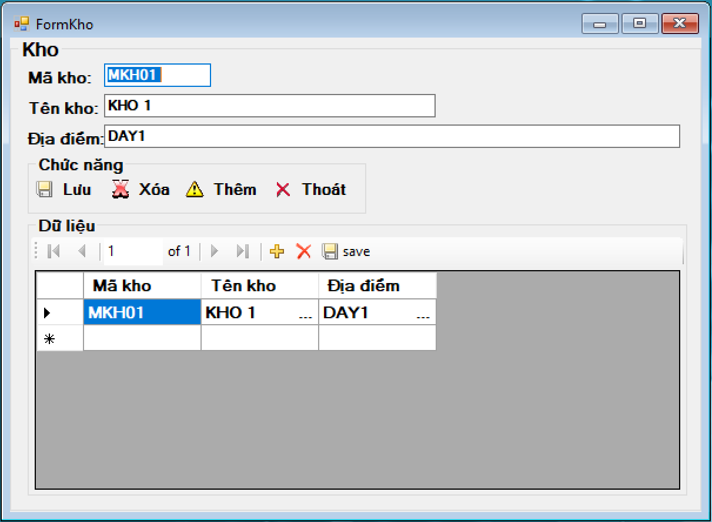

Hình 16. Form quản lí kho

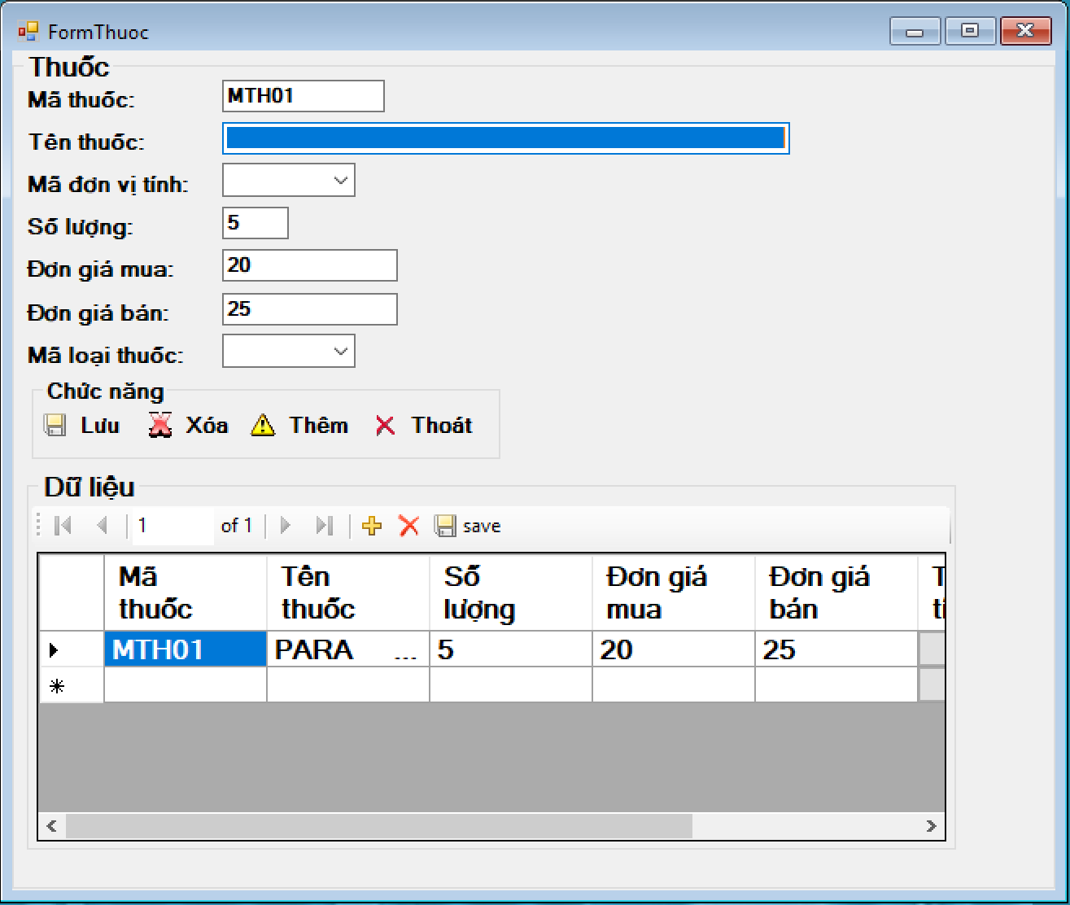

Hình 17. Form Quản lí thuốc

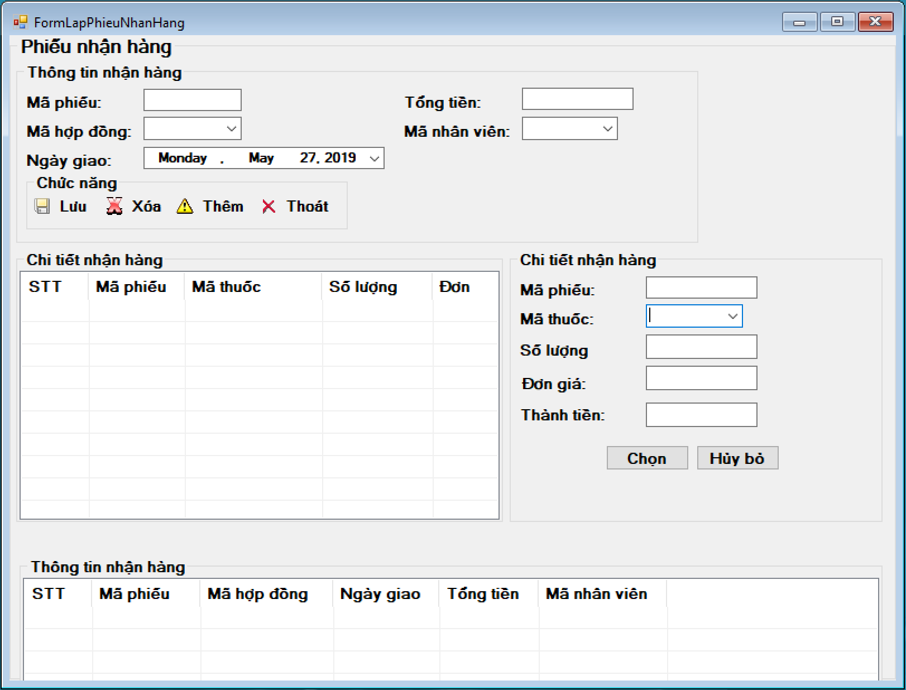

Hình 18. Form lập phiếu nhập hàng

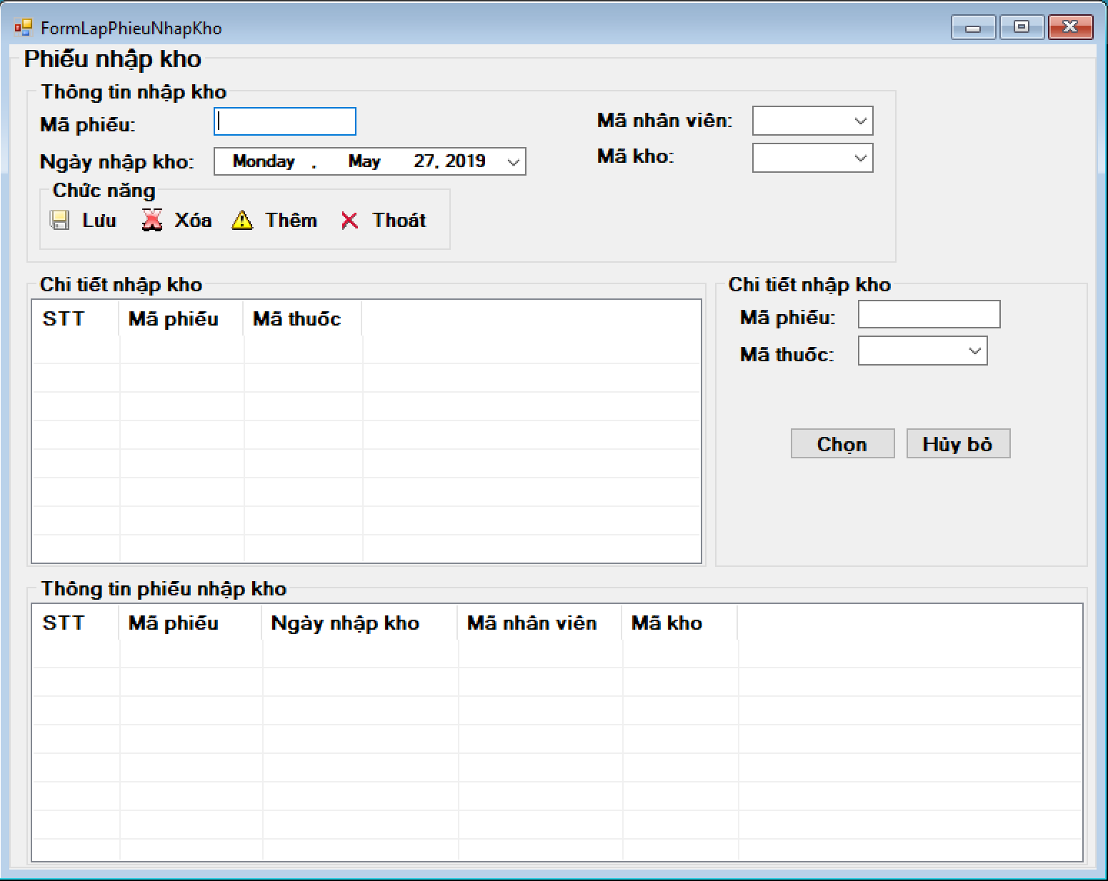

Hình 19. Form lập phiếu nhập kho

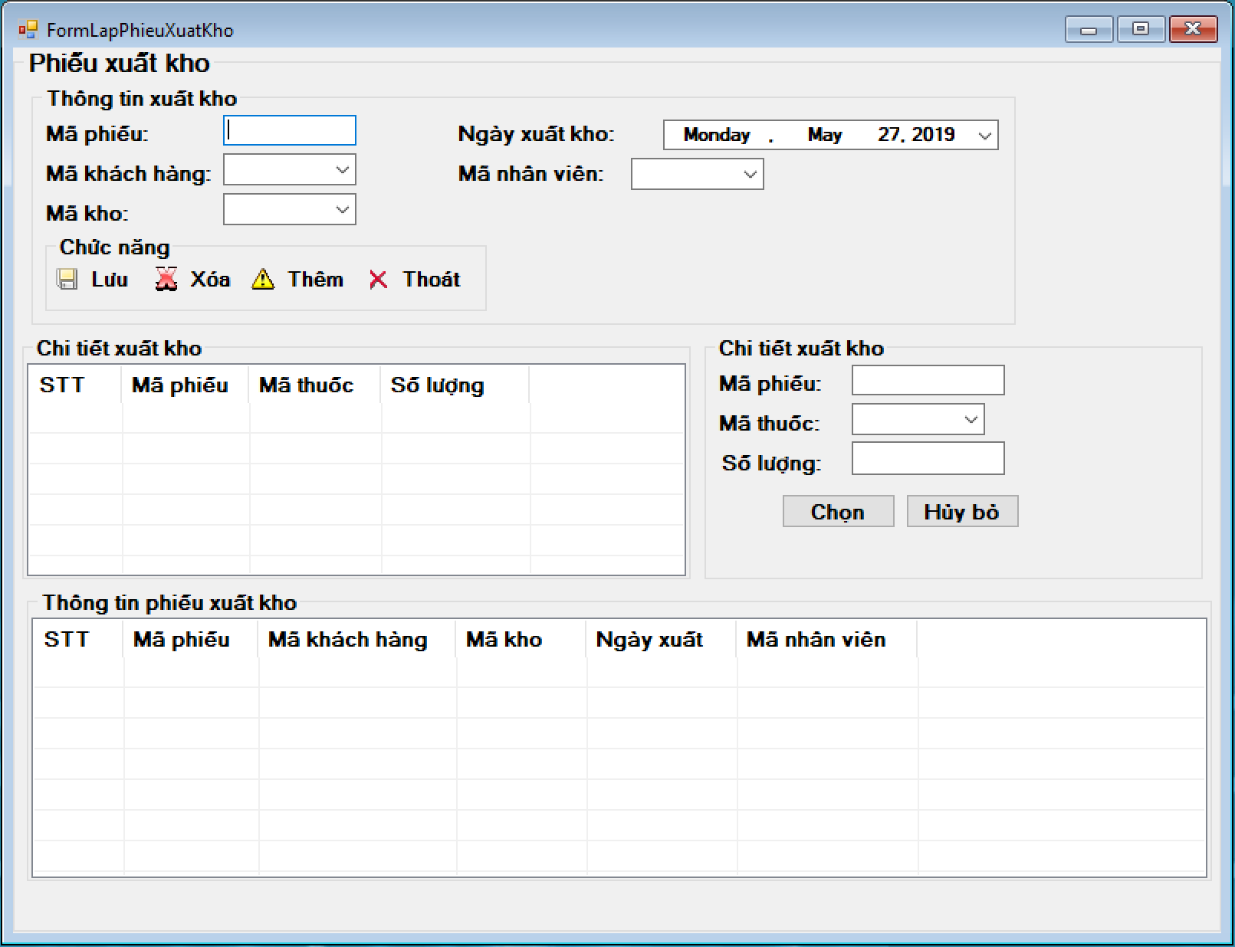

Hình 20. Form lập phiếu xuất kho

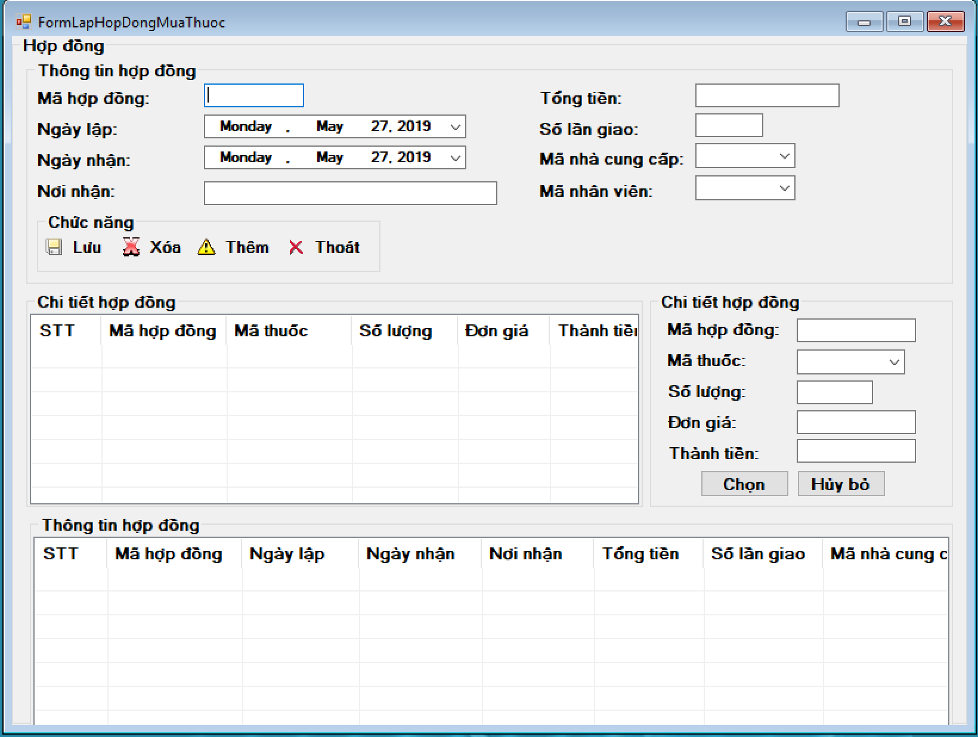

Hình 21. Form lập hợp đồng mua thuốc

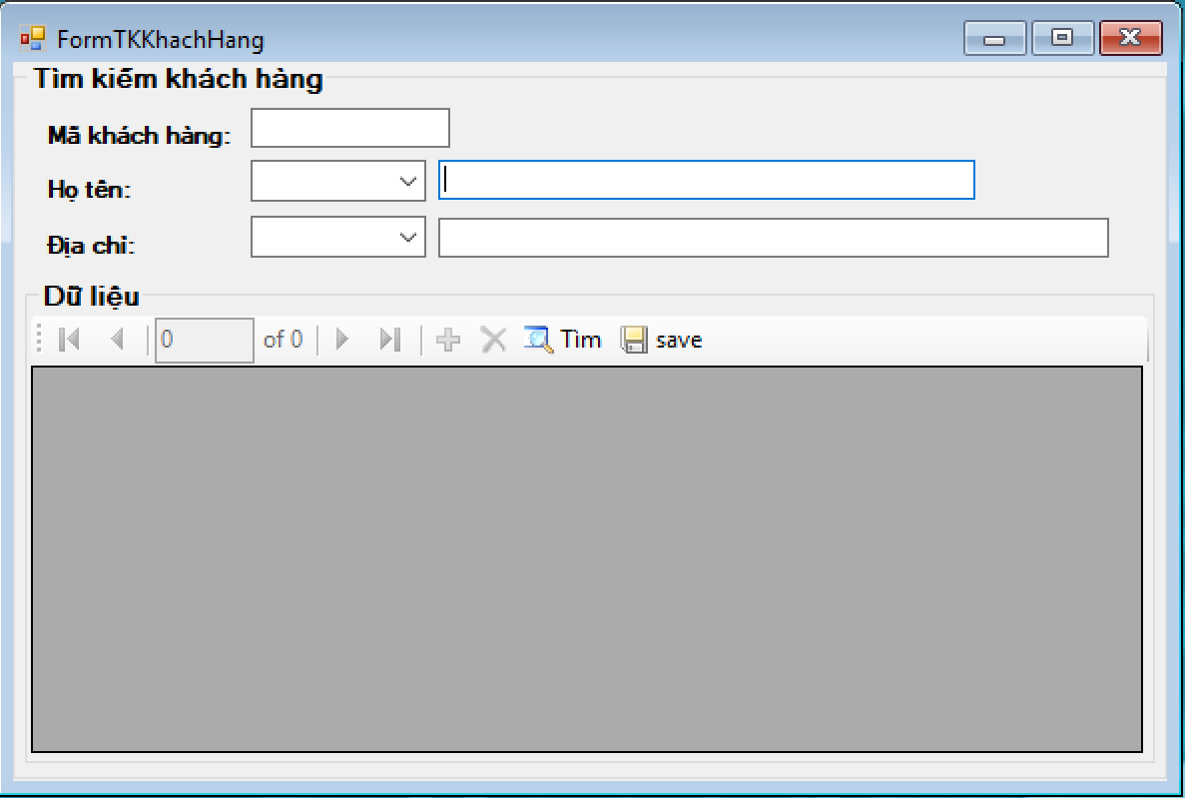

Hình 22. Form tìm kiếm khách hàng

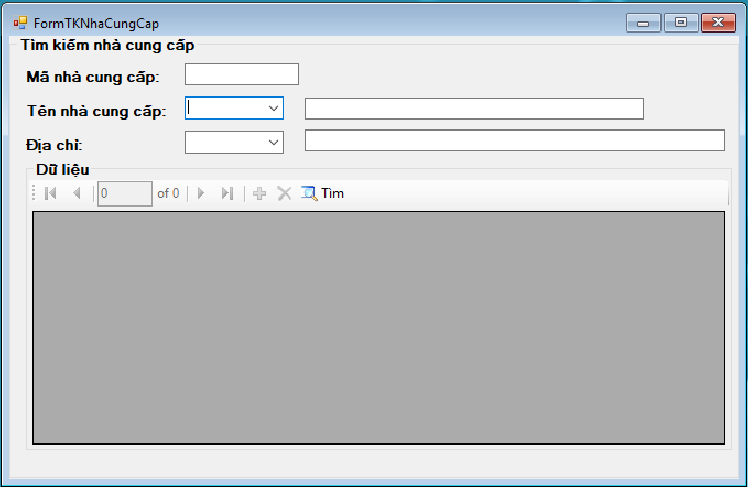

Hình 23. Form tìm kiếm nhà cung cấp

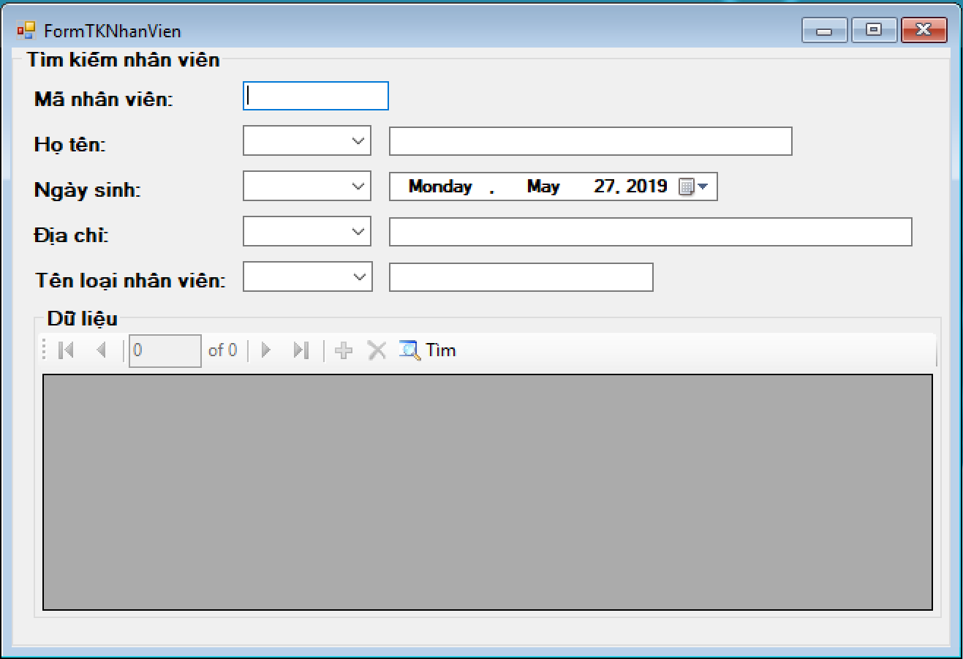

Hình 24. Form tìm kiếm nhân viên

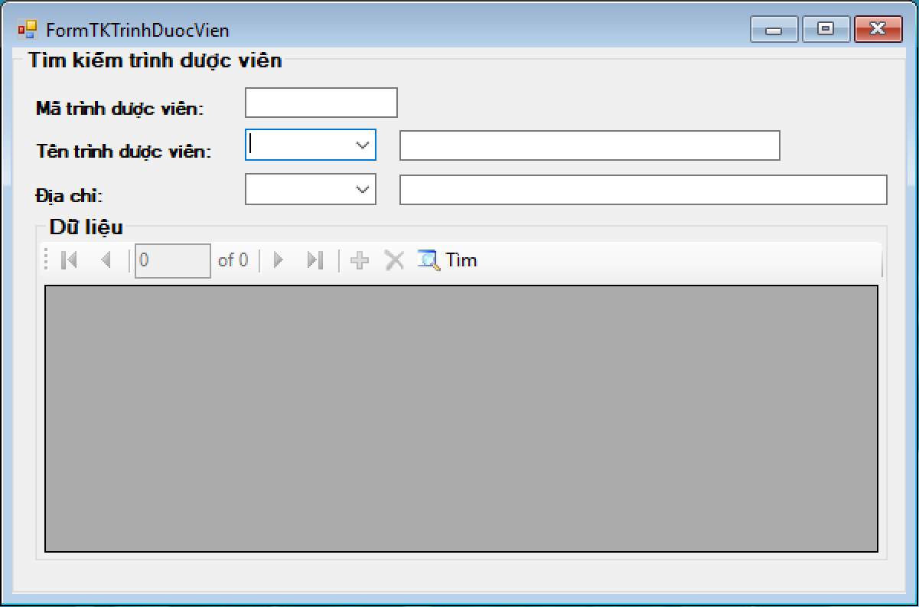

Hình 25. Form tìm kiếm trình dược viên

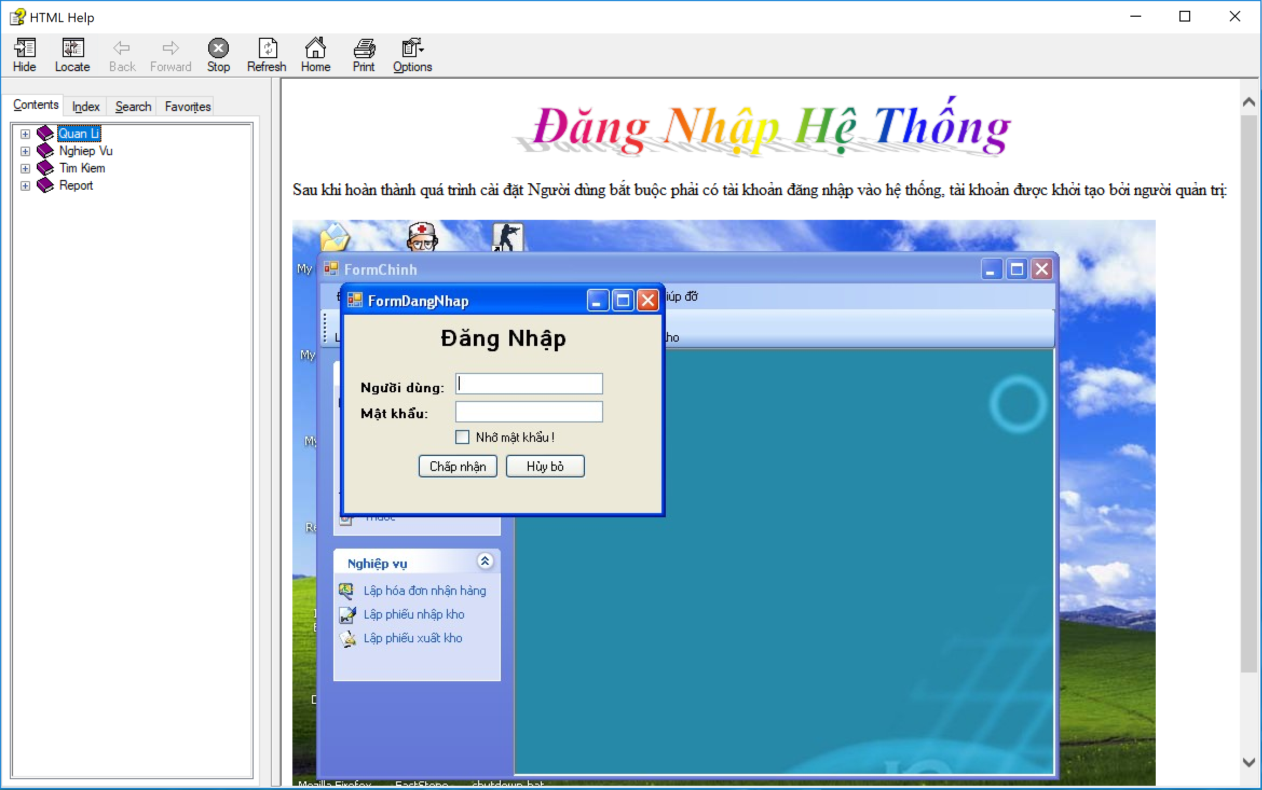

Hình 26. Form hướng dẫn sử dụng

# Bảng phân công

#### Bảng 38. Phân công công việc

|  |  |  |
| --- | --- | --- |
| **Công việc** | **Trần Phước Huy** | **Đàm Trí Hải** |
| Vẽ Usecase Diagram | X | X |
| Viết Usecase Description |  | X |
| Vẽ Class Diagram | X |  |
| Vẽ Sequence Diagram | X |  |
| Thiết kế CSDL | X | X |
| Nhập CSDL |  | X |
| Thiết kế giao diện | X | X |
| Viết code | X |  |
| Viết báo cáo | X | X |

# Cài đặt phần mềm

Ngôn ngữ lập trình: C#

Công cụ lập trình: Visual Studio

Hệ quản trị cơ sở dữ liệu: SQL Server

# Kết luận

## *Đánh giá quá trình thực hiện*

* Đánh giá kết quả đạt được: Ứng dụng về cơ bản đã hoàn thành 85% mục tiêu đề ra ban đầu do các tính năng chưa hoàn chỉnh, một số tính năng vẫn chưa phát triển thành công (in hóa đơn, in thống kê doanh thu).
* Thuân lợi:
* Nhiều công nghệ hỗ trợ cho việc phát triển ứng dụng.
* Nguồn tài liệu phong phú
* Khó khăn:
  + - Ít kinh nghiệm trong việc phát triển ứng dụng theo đúng quy trình công nghệ phần mềm cho nên còn lúng túng trong việc thực hiện đồ án dẫn đến thời gian lập trình và thiết kế giao diện bị thu hẹp lại, hệ quả là các chức năng chưa hoàn chỉnh, giao diện chưa bắt mắt.
    - Chưa tận dụng tối ưu chức năng các thư viện, công nghệ dẫn đến các chức năng còn chưa tối ưu.
* Vượt qua khó khăn:
* Tìm kiếm thêm nguồn thông tin trên các diễn đoàn trong và ngoài nước như Kteam, Stackoverflow.
* Tham khảo ý kiến của giảng viên hướng dẫn.
* Học hỏi kinh nghiệm của khóa trước và bạn cùng khóa.

## *Ưu điểm*

* Có những chức năng cơ bản cho việc bán hàng.
* Giao diện đơn giản, dễ sử dụng.
* Có chức năng tìm kiếm dễ dàng cho việc quản lý.

## *Nhược điểm*

* Cơ sở dữ liệu còn chưa ràng buộc chặt chẽ.
* Các chức năng còn thực hiện theo chủ quan của người lập trình, chưa tối ưu cho thói quen sử dụng của phần lớn người dùng.
* Giao diện chưa bắt mắt, chưa hiện đại.

## *Hướng phát triển*

Nhóm thực hiện mong muốn trong tương lai gần chương trình này sẽ khắc phục được những hạn chế để có thể phát triển và có khả năng và cơ hội được áp dụng vào thực tế một cách tốt hơn và có tính khả thi hơn.

# Tài liệu tham khảo

1. Phân tích và thiết kế hướng cấu trúc: [*http://bit.ly/30xCpLA*](http://bit.ly/30xCpLA)
2. Lập trình Winform C#: [*http://bit.ly/2EkcL3h*](http://bit.ly/2EkcL3h)